[整列惊人相似？哈尔滨医科大学附属第一医院肝脾外科教育部重点实验室研究遭质疑](https://mp.weixin.qq.com/s?__biz=MzkyNzY3NzY3Nw==&mid=2247501040&idx=5&sn=b086cdc7e559db414b3f173510b69700)

[学术深瞳](javascript:void(0);)2025-04-11 08:03:34广东

近日，《International Journal of Biological Macromolecules》期刊2025年发表的题为**"Astragalus polysaccharide reduces the severity of acute pancreatitis under a high-fat diet through enriching L. reuteri and propionate" 黄芪多糖通过富集罗伊氏乳杆菌和丙酸盐减轻高脂饮食诱发的急性胰腺炎**（DOI:10.1016/j.ijbiomac.2025.140021）的研究被评论人指出数据异常。该研究由Qiang Wang , Xuxu Liu , Zhiwei Du , Yi Zheng , Ziang Meng , Zhenyi Lv , **Liyi Wang**（通讯作者）  , **Dongbo Xue**（通讯作者）共同完成，通讯单位为哈尔滨医科大学附属第一医院肝脾外科教育部重点实验室。

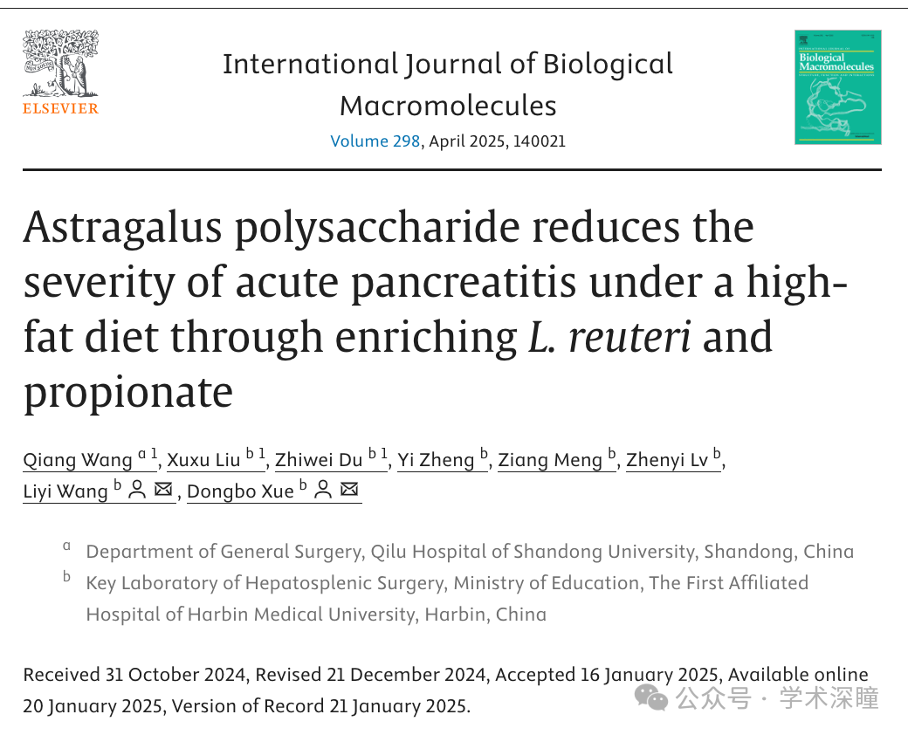

**2025年4月评论人Archasia belfragei指出本文存在图像重复：**

图 3J 和 4J 似乎包含一列比预期更相似的内容，因为标签不同：

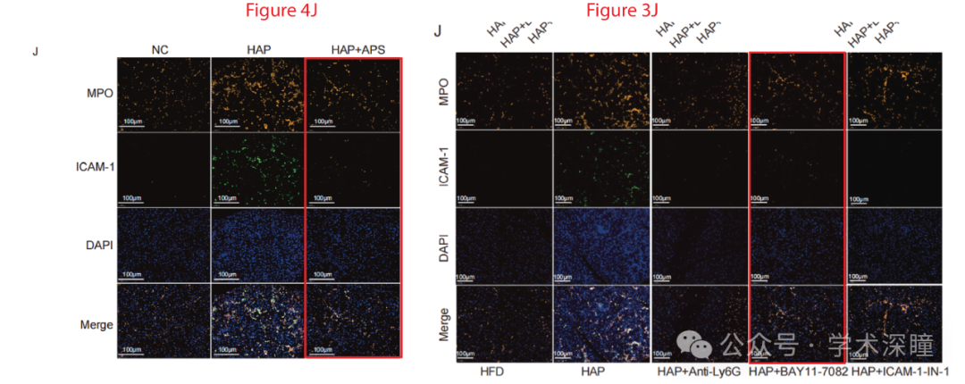

作者能否解释一下？

Archasia Belfragei

消息来源：

https://pubpeer.com/publications/AECF651FB103DEE1ECCDCB98126F48#0

如需论文查重，请联系QQ号3953278353

[#哈尔滨医科大学附属第一医院](https://mp.weixin.qq.com/mp/appmsgalbum?__biz=MzkyNzY3NzY3Nw==&action=getalbum&album_id=3580800950031777799#wechat_redirect)